Föreställningen Från ökenblues till hiphop En undersökning om fred, kreativitet och interkulturellt lärande
av
Ana Graviz, María Borgström och Katrin Goldstein-Kyaga

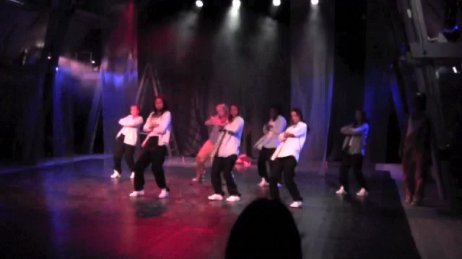

Institutionen för Kultur och lärande, Södertörns högskola

Innehåll

Förord 3
Inledning 4
Undersökningen 4
Begreppet positiv fred 5
Kreativitet 6
Interkulturellt lärande 7
Tilvägagångssätt 8
Hur uppfattar ungdomarna själva fred? 9
Bidrar projektets kreativa aktiviteter till utveckling av fredliga värderingar och i så fall hur? 10
Ger projektet upphov till ett interkulturellt lärande? 13
Referenser 15

Förord

Denna rapport har tillkommit genom ett samarbete mellan föreningen Vox Pacis och Södertörns högskola. Den teaterföreställning som analyseras här har möjliggjorts genom stöd från framför allt Allmänna Arvsfonden men även andra organisationer, myndigheter och det engagerade arbete som föreningen Vox Pacis utfört. Inte minst har de medverkande artisternas insatser varit avgörande för projektets genomförande.
Vi är tacksamma för att projektdeltagarna så generöst delat med sig av sina åsikter och erfarenheter av projektet. Vi tackar också för det bidrag som Södertörn högskola har givit för att kunna genomföra undersökningen.

Oktober, 2013
Ana Graviz, María Borgström, Katrin Goldstein-Kyaga

Inledning
I föreliggande rapport beskrivs en undersökning genomförd av en grupp forskare från Södertörns högskola om ett kulturprojekt som leddes av den ideella föreningen Vox Pacis under 2012-2013 (se bilaga 1). Målet för föreningens projekt var att beskriva hiphopens historia inom ramen för en teaterpjäs som framfördes våren 2013. Man ville också att skapa ett nätverk mellan förort – city – förort. Detta bland annat genom att samarbeta med Fryshuset, Världskulturmuseerna, Kulturhuset, Stadsmuseet, Södertörns Högskola. Ett övergripande mål med föreställningen var att med musikalisk, konstnärlig, interkulturell och interreligiös verksamhet arbeta för fred och försoning i världen. Ett grundläggande budskap i projektet var betydelsen av alla människors lika värde.
Vox Pacis är en religiöst och politiskt obunden förening som bildades i Stockholm 2006. Föreningens syfte är ”att lyssna och delta i olika traditioners musikkulturella uttryck, och därmed ge medverkande och publik möjlighet att upptäcka att det är mycket mer som förenar oss, än skiljer oss åt”. Vidare hävdar föreningen ”att de mänskliga relationerna bör riktas mot situationer som främjar interkulturella möten och försoning i stället för krig, våld och splittring” ( se bilaga 1).
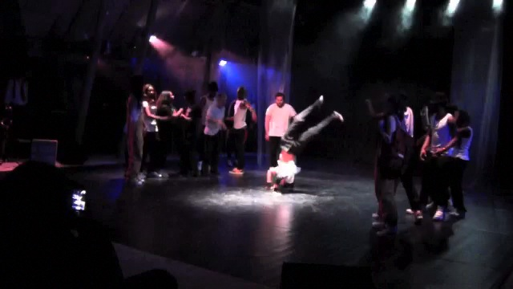
Bild 1. I föreställningen medverkade artister av olika ålder, etnicitet och klass. Foto: Jorge Pozo.

Undersökningen
Inom ämnet pedagogik på Institutionen för kultur och lärande vid Södertörns högskola pågår forskning om bland annat interkulturell pedagogik och relationen mellan fred och interkulturalitet (se till exempel Goldstein-Kyaga m fl, 2012). När företrädare för Vox Pacis kontaktade oss vid Södertörns högskola väcktes därför intresset att närmare analysera de eventuella lärandeprocesser som kulturprojektet skulle ge upphov till.
Från HT- 2012 t.o.m. VT- 2013 följde vi, författarna till denna skrift, tre Södertörnsforskare Vox Pacis projekt, där ungdomar av olika etnisk och klassmässig tillhörighet tillsammans arbetade med att skapa teaterföreställningen. I undersökningsgruppen ingick åtta ungdomar, varav två flickor och sex pojkar, som medverkade i Vox Pacis projekt. Ungdomarna bodde i olika Stockholmsförorter och hade som gemensamt intresse hiphop och fredsfrågor.
Syftet med undersökningen var att analysera relationen mellan fred, kreativitet och interkulturellt lärande inom ramen för teaterprojektet.
Våra huvudfrågor var:
- Hur uppfattar ungdomarna själva fred?
- Bidrar projektets kreativa aktiviteter till utveckling av fredliga värderingar och i så fall, hur?
- Ger projektet upphov till ett interkulturellt lärande?
De forskningsbegrepp som har varit centrala i undersökningen har varit: Positiv fred, kreativitet och interkulturellt lärande

Begreppet positiv fred
I föreliggande studie används begreppet positiv fred som infördes av Galtung (2000) för att betona det faktum att fred är mer än bara frånvaro av våld. Det hänvisar till en verkligt fredlig situation med fredliga värden för individuella och sociala institutioner som stöder en rättvis fördelning av offentliga resurser och en fredlig lösning av konflikter. En sådan situation kännetecknas också av frånvaron av "indirekt" eller "strukturellt våld", det vill säga en typ av våld inneboende i samhället där fler människor kan dö på lång sikt på grund av ojämlik och diskriminerande behandling än vid utbrott av öppet våld (Galtung & Jacobsen, 2000).

Kreativitet
Begreppet kreativitet definieras som en skapande process där något nytt uppkommer, när en ny tanke kopplas till ett känt område. Ett närliggande begrepp är fantasi. Den ryske forskaren Vygotskij har i en skrift om kreativitet framhävt betydelsen av fantasi i nuet.

Formandet av en skapande personlighet som strävar mot framtiden initieras med hjälp av en skapande fantasi som tar gestalt i nuet. (Vygotskij 1995).
Samtidigt påpekar han att enbart fantasi inte räcker utan den måste baseras i erfarenhet och kunskap.
En viktig aspekt av kreativitet är det divergenta tänkandet, det vill säga ett associationsrikt, öppet tänkande och förmågan att se fenomen ur olika perspektiv. Guilford (1968) beskriver divergent tänkande som ”the process by which ideas are produced and distinguished thinking that moves in divergent directions, and may therefore be original from that which converges …” (se vidare s. 415).
Kreativitet främjas dock inte bara av det divergenta tänkandet. Även konvergent tänkande är nödvändigt, det vill säga ett fokuserat tänkande, logik, kritik, evaluering och verklighetsanpassning. En person som befinner sig i en kulturellt varierad miljö kan se att olika fenomen och bedömningen av dem skiljer sig i olika sammanhang, vilket främjar divergent tänkande (idem). Betydelsen av en kulturellt varierad miljö för kreativitet framgår bland annat av Simontovs forskning (1999). Han har forskat om samhällens geopolitiska situation historiskt och hävdar att samhällen som är nära kontrasterande kulturella centra ger mer kreativ aktivitet.

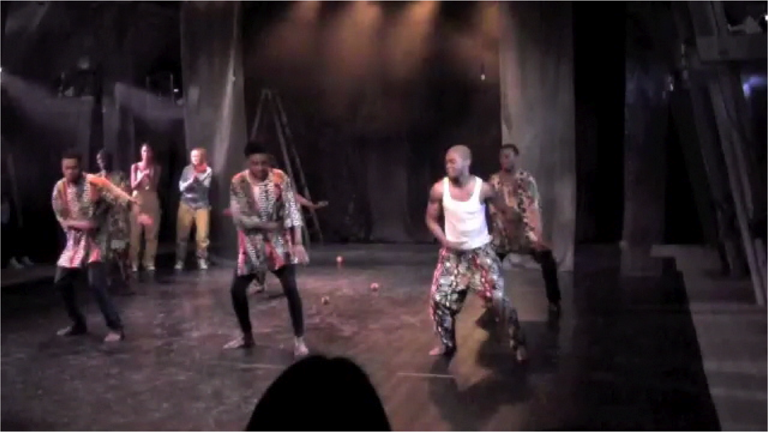
Bild 2. Föreställningen Från ökenblues till hiphop gav exempel på hur skilda kulturella influenser medverkar till kreativt skapande. Foto: Jorge Pozo.

Mycket forskning visar att individualitet och rebelliskhet främjar kreativitet, men kreativitet kan också uppstå som kollektivt skapande. Det innebär inte att man inte kan skapa inom kollektiv. Typiska exempel är att komponera ett musikstycke eller sätta upp ett teaterstycke tillsammans, att improvisera med mera (Bachrach, E., 2011).

Interkulturellt lärande
Interkulturell pedagogik bör ses både som vetenskap och en praktik som tar mångfald som en utgångspunkt för människors lärande, socialisation och utveckling. Här förstås begreppet kultur i en bred och dynamisk bemärkelse och innefattar inte bara nationella, religiösa och etniska kulturer utan även olika åsikter och erfarenheter baserade på kön, ålder, funktionshinder, sexuell läggning, klass med mera (Goldstein-Kyaga m fl, 2012). Begreppet interkulturell betonar ett dynamiskt och interaktivt synsätt. Vi ser de interkulturella lärandeprocesserna i en vid bemärkelse. Processer av socialisation och lärande sker i både formella och informella lärandesituationer och även med hjälp av IKT (Informations- och kommunikationsteknologi). Lärande sker i samspelet mellan individerna och deras sociala sammanhang och det kan medieras genom olika kanaler. De ”gamla” och ”nya” medierna erbjuder dagens barn och ungdomar möjligheter att lära genom sociala erfarenheter och social interaktion (Graviz, 2012). Lalander och Johansson (2002) hävdar att ungdomskultur och dess identitetskonstruktioner numera huvudsakligen sker med hjälp av media och virtuella modeller. Detta kan ha både positiva och negativa konsekvenser för barn och ungas livsvillkor och kultur. Enligt författarna finns det för närvarande en tendens att lösa upp gränserna mellan ungas virtuella relationer och deras sociala levda verklighet (Graviz, 2012). Kort sagt, vi instämmer med Selander & Kress (2010), som menar att processer av lärande bör förstås som semiotiska och sociala processer som rekonstruerar och omvandlar olika kommunikativa handlingar i kunskap. Dessa processer sker genom användning av olika tecken och pågår i både formella och informella lärandesituationer. Enligt Söderman (2009) har skolan och andra institutioner inte monopol på lärande utan det sker även i andra sammanhang, som till exempel då ungdomar utövar hiphop. Han påpekar att det nu pågår en akademisering och institutionalisering av den globala hiphop-kulturen och det projekt som här beskrivs är en del av denna utveckling.

Tilvägagångssätt
Studiens datainsamling gjordes via deltagande observation och generativa samtal som videofilmades. Vidare samlade vi in de rapptexter som ungdomarna producerade inom föreningens olika kurser och workshops. Verksamheten syftade till text- och musikproduktion inom rapphistoria. Vi följde ungdomarna när de tillsammans med projektledarna och andra medarbetare från Vox Pacis var engagerade i att planera och genomföra en hiphop-föreställning (se bilaga 1). Föreställningens arbetsnamn var Hip-hopens historia och i den skulle hip-hopens bakgrund och utveckling fram till idag gestaltas. Ungdomarna, projektledare och pedagogerna medverkade i processen från research till färdig föreställning, både vad det gällde att ta fram manuset, rapp-texter, musik och även arbeten bakom scen som mask, peruk, kostym, scenografi och ljus/ljud.
I det kommande avsnittet tar vi upp analysen av det insamlade materialet och de resultat som vi anser relevanta för att svara på studiens frågeställningar.

Hur uppfattar ungdomarna själva fred?
Under analysen av det insamlade materialet kom det fram att ungdomarna upplevde svårigheter att definiera fredsbegreppet. I deras strävan att definiera fred utgick de ifrån att fred är frånvaro av både direkt och indirekt våld. Ungdomarna tog upp både fysiskt (kroppsligt) våld och psykiskt våld. I den första kategorin, fysiskt våld, sorterade de in våld som innebär att skada andra människor genom till exempel misshandel eller krig. I den andra kategorin, psykiskt våld, lyfte de fram innebörden av att skada andra människor mentalt, till exempel genom kränkningar, mobbning, förnedring, prata illa bakom ryggen på någon, rasism, behandla andra orättvist på grund av kön eller genom att utöva hot.

Jag tycker att det är lättare att definiera våld än fred. Våld ser vi hela tiden. Fred ser vi ingenstans, och sedan, förutom fysiskt våld så är det självklart, så finns det psykologist våld (Hassan).
De områden som ungdomarna använde för att definiera fred rör följande teman: empati, att acceptera en gemensam mänskligt ras, att inte gruppera, att inte vara rädd, jämlikhet, ett lugnt och meningsfullt liv, inte kriga, acceptera varandra, respekt, fridfullhet, trygghet, frånvaro av konflikter.

Åh, fred för mig är typ, att … folk kommer ihop, … sams, fast … de har kanske olika åsikter, olika religioner, hit i dit, att de kommer ihop och inte blir osams för små anledningar ... Det är vad jag kallar fred. (Hamdi)

Under det generativa samtalet utvecklade ungdomarna tillsammans idén att människor utgör en enda mänsklig ras oavsett bakgrund. Så utryckte sig några ungdomar:

OK, fred. Alltså, alla är vi bara människor. Oavsett bakgrund, som ras, oavsett religion, vad vi tror på. Alltså, jamen, det handlar om att respektera varandra. För alla är bara människor i slutändan. Alltså .. det är det vad folk måste lära sig. Respektera varandra. (Emma)

Hum, ja. Att kunna leva tillsammans i ro. Leva ett LUGNT-fullt liv. Som man vill ha det, liksom. Att man inte ser ner på någon annan och man ser varandra som jämlika. (Farid)
Vidare diskuterade ungdomarna orsaken till konflikter och avsaknad av fred. Ungdomarna kom fram till att fred brister när det finns brist på respekt, rasism och uppdelning av folk i grupper. När man enligt ungdomarna skadar någon psykiskt kan man göra detta genom ord och kränkningar. Att inte respektera är att kränka den andre:

Jag tror att våld är, när .. när det blir brist på respekt. Jag tror att, jag tycker både våld, fred och våld det hör ihop med respekt. Om respekten är där, så är det klart att vi har fred. Men så fort till exempel två personer, en av dem inte, eh, respekterar den andra så som den andra respekterar honom, då kommer det bli konflikt eller våld eller vad det är.(Hamdi)

Psykologiskt våld för mig ... det är till exempel att segregera folk på bussar... Psykologiskt våld för mig, det är när jag läser att Sverigedemokraterna är typ Sveriges tredje största parti. Det sårar mig. Det är våldsamt psykologiskt för mig… kan vara att bli diskriminerad på arbetsmarknaden. Det är också våld. Det är psykologiskt våld ... så det behöver inte vara krig, inbördeskrig mellan folk. Det kan vara strukturellt våld. Strukturell diskriminering, det är våld. Strukturell segregation är lika med våld. Strukturell diskriminering inom landet, vare sig det .är ”apartheit-policy” eller en oskriven” apartheit-policy”, båda två ÄR lika med våld för mig ... Alltså att polisen går omkring i tunnelbanan och kollar på många av oss här. Det är också våld. Det är psykologiskt våld ... Om jag blir diskriminerad inom rättsväsendet, det där är också våld. Så våld finns det gott om och våld kan man prata om jättemycket, för att det SYNS. Det är synligt i samhället. Medans fred är inte det. Fred ses ingenstans. (Ungdomsledare)
Genom att definiera fred visar ungdomarna och deras ledare medvetenhet om vidden av begreppets betydelse, både för sig själva och i deras relation till andra. Gruppdiskussionen ledde till reflektioner om betydelsen av hiphop-teaterprojektets för utvecklingen av fredliga värderingar. Dessa reflektioner redovisar vi i följande avsnitt.
Bidrar projektets kreativa aktiviteter till utveckling av fredliga värderingar och i så fall hur?
Projektet gav Emma inspiration till att reflektera och att skriva om olika ämnen som på ett eller annat sätt relaterades till fred. Ali uttryckte att för honom grundar sig kreativiteten och skapandet i hans egna erfarenheter eller inspireras av information som han hämtar från olika källor: "Jag rappar om det jag ser, om det jag läst om, om fakta" (Ali). Även om raptexter i andra fall ofta uttrycker våld och manlig chauvinism, försökte projektledarna i hiphop-pojekt utveckla fredliga värderingar, och de menade att den ideologi hiphop egentligen förespråkar är fredlig.
Ungdomarnas kreativitet gestaltades även i deras identifikationer med de olika karaktärer som de fick representera i projektet. Ungdomarna var tvungna att först sätta sig in i rollen och söka information för att därefter tänka ut på vilket sätt de skulle kunna framföra och kommunicera, rappa fram, så att publiken kunde förstå deras budskap.

Så när man skriver texten ... för att kanske få ännu bättre resultat var man tvungen att sätta sig själv in den positionen. Jag fick till exempel ... en text om slavhandel... Så jag, jag var tvungen att tänka, så här, hur är det, alltså hur skulle jag känna mig om jag var en slav på riktigt som skulle föras från Afrika till USA. Så skriver man därifrån. Det ju, då samlar man på allt man har läst, kanske. Läst i skolan, i böcker, i tidningar. Och så mycket man vet om det bara. Försöker fundera på ett bra sätt att, så folk förstår det också ... (Fatima)

Projektet startade en reflektionsprocess som bidrog till att ungdomarna kunde sätta sig in i andras situationer. Detta förde med sig en empatisk insikt om händelserna och dess konsekvenser för individen och samhället. Vi tolkar att deltagandet i projektet har inneburit en personlig utveckling för flera av ungdomar.

Det är faktiskt, det fick mig att tänka på ena grejen, egentligen. Varför det var så, varför skulle det vara så? De ... folk är inte... egentligen ... Alla är människor. Varför de är så eh .. Jag menar ... Psykiskt blir man, blir alltså, helt .., du förstår mer, än det du visste och sedan börjar du tänka på det lite oftare än du kanske gjorde förut. Förut var det bara, åh, det har hänt, det har hänt, men nu när man fick de här rollerna, man tänker det är grejen som har funnits på riktigt. Som finns fortfarande. Och det är inte grejer som du vill ha. Jag kan börja med mig själv och försöker förbättra, alltså. (Marwa)

Bild 3. För att kunna leva sig in i rollerna söker artisterna kunskap och utvecklar empati. Foto: Jorge Pozo.
Ungdomarna upptäckte under projektet att de kunde använda sig av olika uttrycksformer. Genom att vara skådespelare i en pjäs kunde de använda hiphop och rapp för att förmedla sina värderingar. Genom att skriva texterna fick ungdomarna möjlighet att uttrycka sitt missnöje och protestera mot orättvisor i världen. Detta upplevdes av dem som en stor chans. Att skapa en låt för fred har inneburit att Hamdi blev tvungen att öppna en helt ny sida av sig själv. Han fortsätter:

... som NÅGON där ute som lyssnar på det, ska förstå och relatera eller tycka: ” Det här var bra sagt.” och fundera ”Det här var så.” Hit och dit. Det är mest det jag har lärt mig plus att, det har vart kul. För jag aldrig varit en skådespelare eller varit med i någon pjäs. Så, det, det var kul också. Som är, första gången du får möjligheten att testa, vad är en skådespelare, så får du göra det med ditt eget manus .. Jag tycker det var mest häftigt. För egentligen en skådespelare ska komma dit. Du ska få klänning, du ska få det du ska säga, allting. Men det här var ... Vi gjorde det själva, vad vi vill säga. Så jag kunde säga, jag kunde säga vad som helst. Men också, eftersom tanken var, det ska vara en fredsgrej, så blev man tvungen att öppna en helt ny sida av sig, som man inte brukar göra i sin vanliga musik. Till exempel, min vanliga musik, jag rappar kanske om vad jag gör, om vad mina kompisar gör på vardagen där, och vad vi göra när vi är på festen. Men det här är mer, hur är det i hela samhället. Hur folket ska vara, hur saker och ting ska vara. (Hamdi)

Ungdomarna i projektet kom från olika delar av Stockholms stad. De lärde känna varandra och förstod att de hade samma intresse; nämligen hiphop. Samarbetet ledde till att ungdomarna kunde upptäcka varandra. Att genom pjäsen utforska olika karaktärsroller och sätta dem i ett historiskt sammanhang har också gjort att ungdomarna kunde utveckla nya erfarenheter och kunskaper som tillät dem att fördjupa sig i sina egna bakgrunder och historia. De texter som producerades inom hihop-teatern uttryckte sällan direkt fredliga värderingar. Tvärtom, många av texterna förespråkar snarare kamp, men de uttrycker en kamp mot orättvisor. Det kan tolkas som en strävan efter ett samhälle som präglas av rättvisa, vilken är en strukturell förutsättning för fred. Som tidigare nämnts i rapporten ett genuint fredligt samhälle kännetecknas av frånvaron av "indirekt eller strukturellt våld".
Följande är ett exempel på de texter som produceras i Hip-hop teaters projekt:

Jag vet att många andra mannar känner detsamma.

Vi känner oss ensamma, allt jag ville var att stanna

Med min familj, vill tillbaks till mina hemtrakter,

Men makten är för stor, har hört om den slakten

Som jag nu kanske måste bevittna, dom tittar på mig

Som om jag var pestsmittad, nu när jag väl hittat

Rytmen kommer jag tappa bort den, jag kommer hamna på botten.

Jag hatar livet för att jag fått den här lotten.

Vet inte vart jag ska, men jag har hört om vägen dit

Och kvar här bakom mig lämnas hela mitt liv.

Kan dom inte se att det dom gör är fel

Inte bara mot mig utan hela vår mänsklighet.

Ger projektet upphov till ett interkulturellt lärande?
Projektet har på många olika sätt gett upphov till interkulturellt lärande. Även emotionella aspekter spelar in för att interkulturellt lärande och kreativitet ska uppstå. När vi analyserar materialet framgår att ungdomarnas självkänsla stärktes under projektets gång liksom deras tillit och öppenhet för den andre. Vi ser i materialet hur förutsättningarna för interkulturellt lärande och kommunikation utvecklades genom ungdomarnas reflektion över den egna identiteten och förmåga att sätta sig in i andra personers tänkande:
.. och jag tycker, att det är väldigt synd när jag träffar ungdomar som mig, som har en utländsk föräldrar. Men de kan knappt något om sin folks historia. Det här är en, en av de projekt som verkligen berikar, tror jag i alla fall... Alltså det berikar dem genom att de får någon form av kontakt, här till exempel med, med sin historia. Det tar vi upp bland annat i den hära, i den här teatern. Det tycker jag är väldigt viktigt att visa på (Leo).

Att arbeta tillsammans gav upphov till lärande och ett skapande av ett visst sammanhang. Detta har gjort det möjligt att upptäcka varandra och förstå att de tillsammans arbetade för att uppnå samma mål. Detta kan illustreras i en dialog mellan två av ungdomarna:

Alltså, det är inte många ungdomar som jag har sett som ... att alla är typ insatta i sådana här grejer. Men typ nu, när alla kommer från olika håll. Vissa hade jag hört rappar om helt andra grejer, typ om bara fester och sådära. När de kom hit var de fokuserade. Då tänkte jag, alla är ändå insatta och vill samma grej. Förstår ni? Åh, jag vet inte ... (Hamdi).

Dels det som Hamdi just sa. Sammanhållningen. Att vi alla, vi hade tankar, och, eller vi visste inte mycket om varandra, men nu, så, nu ska vi faktiskt ha en spelning av teater tillsammans, liksom. Det är bara en sak. Det finns så många andra. (Leo)
Hiphop-teatern blen en plats för lärande och kreativitet. Detta illustrerar vad Simontov skriver om betydelsen av en kulturellt varierad miljö för kreativitet. Som vi tidigare nämnt hävdar han att samhällen som är nära kontrasterande kulturella centra ger mer kreativ aktivitet. Hiphop-teatern utgör ett sådant kulturellt varierat samhälle i miniatyr.

.

Sammanfattningsvis vill vi lyfta fram att analysen av materialet från hiphop-projektet har visat på hur musiken har medverkat till att ungdomarna anammat av kosmopolitiska och fredliga värden, även om hiphop i andra fall ofta uttrycker manlig chauvinism och ibland våldsamma värden. Snarare än att någon talat om för dem vad fred är har de själva kommit till insikt genom sitt aktiva skapande. En flicka uttryckte sig på följande sätt: "Här talar vi inte om fred direkt. Fred ska komma upp naturligt, genom nyfikenhet" (Emma).
Som vi tidigare nämnde uppstår kreativitet när en ny tanke kopplas till ett visst område (Vygotskij, 1995, Bacharach, E., 2011). Det medverkar till divergent tänkande, dvs. ett tänkande som karaktäriseras av fria, oväntade associationer (Guilford, 1968). Ytterligare en faktor som påverkar kreativitet förutom främjande av divergent tänkande är det sociala samspelet. Detta samspel måste emellertid innebära utmaningar som ifrågasätter invanda tankemönster (ibid). Kreativitet uppstår inte ur intet. Det krävs kunskaper som kreativiteten kan verka genom. Projektets verksamhet har bidragit till kreativa processer och inspiration till utvecklande av ny kunskap som har haft inverkan på ungdomarnas fördjupat insikt om betydelsen av fred och mänskliga rättigheter.

Referenser
Bachrach, E. (2011) Àgil Mente – Aprende como funciona tu cerebro para potenciar tu cratividad y vivir mejor. Buenos Aires: Sudamericana
Colligan, J. (1983) Musical creativity and social rules in four cultures.Creative Child and Adult Quarterly, 8 (1), 39-47.
Galtung, J.,& Jacobsen, C. G. (2000). Searching for Peace: The Road to TRANSCEND. London: Pluto Press.
Goldstein-Kyaga, K., Borgström, M. (2012). Inledning. In K. Goldstein-Kyaga, M. Borgström,&T. Hübinette (Eds.), Den interkulturella blicken i pedagogik - inte bara goda föresatser. Södertörn Studies in Education 2. Huddinge: Södertörn högskola.
Graviz, A., 2012. Att lära interkulturalitet genom medier. In K. Goldstein-Kyaga, M. Borgström, & T. Hübinette (Eds.), Den interkulturella blicken i pedagogik - inte bara goda föresatser. Södertörn Studies in Education 2. Huddinge: Södertörn högskola.
Guilford, J.P (1968) Intelligence, creativity and their educational implications.San Diego: Knapp.
Lalander, P. & Johansson, T. (2002). Ungdomsgrupper i teori och praktik. Stockholm: Studentliterattur AB.
Selander, S. och Kress, G. (2010). Design för lärande – multimodalt perspektiv. Stockholm: Norstedt.
Simonton, D.K. (1984) Genius, Creativity, and Leadership. Cambridge, MA: Harvard University Press.
Söderman, J. (2009) Unga, hiphop och lärande. In: Simon Lindgren, Ungdomskulturer. Kristianstad: Gleerup.
Vygotskij, L. S. (1995/1930) Fantasi och kreativitet i barndomen. Göteborg: Daidalos.

